Муниципальное бюджетное дошкольное образовательное учреждение
Курагинский детский сад № 15

Использование конструктора
«Шифоноваярадуга»
в развитии детей раннего возраста

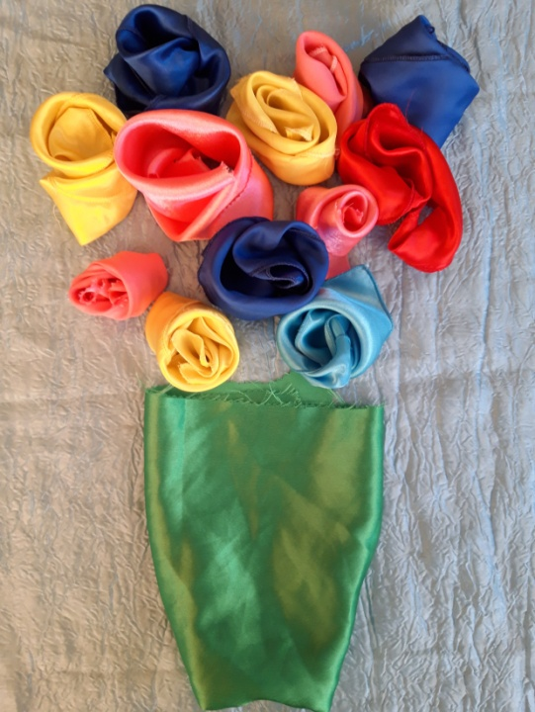
Составитель:
Воспитатель - Петрашова Лидия Николаевна.

Пгт. Курагино, 2020г.
Основная идея технологии применение опосредованных способов решения педагогических задач и регулирование психоэмоционального состояния ребенка.

Оборудование
- Набор шифоновых полотен -минимум 7 цветов , лоскутки разногоразмера:
квадраты 70х70 см, 50х50 см, 30х30 см, 15х15 см; прямоугольник 70х50 см, 60х40 см; игровое поле – «холст».
- Храниться набор может в корзинеили коробе в доступном для детейместе.
- Лоскутки должны эстетично выглядеть и быть аккуратно обработаны.

Структура занятия
Часть 1. Вводная. Обсуждение темы.
Часть 2. Продуктивная.
  - Моделирование деталейкомпозиции.
  - Совместное создание композиции. Часть 3. Рефлексивная. Обсуждение результатовдеятельности.

Примеры игры и упражнений:

- Игра«Змейка».
Задача: учить протягивать платочек между пальцами в направлении справа налево и обратно, вырабатывать плавность движений.
Выполнение: На слова педагога: «Змейка
быстрая ползѐт, поиграть ребят зовѐт» - дети направляют платочек между мизинцем и
безымянным пальцами, заводят платок между безымянным и средним, далее протягивают между средним и указательным.
Заканчивается протягивание между указа-
тельным и большим пальцами, «змейка» ползѐт справа налево и обратно, начиная свой путь между большим и указательным пальцами и т. д.

Игра«Паучок».
Задача: учить поочерѐдному присоединению пальцев.
Выполнение: На столе лежит платок в развѐрнутом виде. Пальцы раздвинуты. Кисть руки ставится в угол платка на кончики пальцев. На слова педагога: «Что задумал паучок? Я хочу собрать пучок». Дети начинают последовательно присоединять пальцы (указательный, затем средний,
безымянный и мизинец) к большому пальцу, собирая платочек в пучок.

Игра «Бабочки»
Задача: формировать щепотный тип захвата в динамике, развивать зрительную ориентацию на поверхности плоскости платка.
Оснащение: платочки и бельевые прищепки красного, синего, жѐлтого и зелѐного цвета. Выполнение Платочек лежит на столе в развѐрнутом виде. Педагог произносит слова:
«Пальцы весело шагали, и платочек собирали, превратился в тряпочку, похожую на
бабочку» и показывает действие.
Большой палец фиксируется на уголке платка, а указательный и средний «пошли» по диагонали по поверхности платка до верхнего уголка. Каждый «шаг» пальцев образуют складочку, и присоединяет еѐ к большому пальцу. Собранные складочки закрепляются прищепкой - прилетела«бабочка».

Игра«Гирлянда»
(коллективнаяработа).
Задача: развивать ручную умелость, развивать соотносящие действия, совершенствовать умение завязывать платочек уголками.
Оснащение: разноцветные платочки по три штуки на каждого ребѐнка, мягкая игрушка Мишка.
Выполнение: Педагог показывает детям Мишку и сообщает, что у него сегодня день рождения. Предлагает сделать для Мишки подарок (гирлянду), которым можноукрасить комнату. Объясняет последовательность изготовления подарка, первую пару платочков связывает педагог (связывание платочков уголками).
Дети по очереди привязывают по одному платочку, чередуя их по цвету.

- Игра «Платочек» (пальчиковая гимнастика)
Я на новенький платок дую, словно ветерок Мой платок зашевелился, на колени опустился,
К нему жук приходил - по краю ходил:
-жжж...жжж...жжж...
К нему муха прилетала - с угла наугол скакала:ззз...ззз...ззз.
Надо деточек позвать - будут детки танцевать!
-Тра-та-та... Тра-та-та...
-Хватит, детки, вам плясать! Вам пора ложиться спать!
Уложу Маринку на мягкую перинку. А подружку Аллу укрою одеялом.
Спит Андрюшка на подушке,
А под подушкой книжка, книжка - малышка.
Я ребят будить не буду- Надо деточкам поспать. А платочек не забуду
В свой кармашек я убрать.

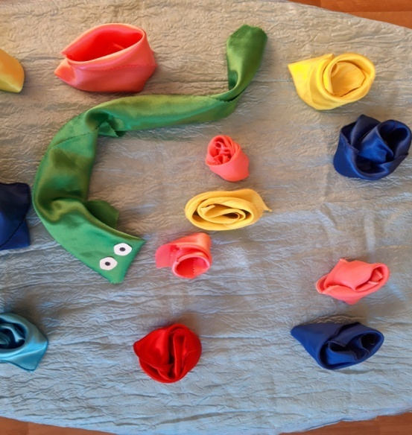

Игра «Красивая скатерть»
Задача: учить практическим действиям с платочком и прищепкой, закреплять по краям платка, чередовать по цвету, объединять по цвету.
Оснащение: платочки белого цвета; бельевые разноцветные прищепки.
Выполнение: На столе лежат, свѐрнутые вчетверо платочки. Педагог предлагает детям поиграть. «К праздничному столу надо украсить скатерть, но, как и чем?
«Как же скатерть нам украсить? Красок нет, ну чем раскрасить? Мы прищепочкивозьмѐм, Бахрому из них сплетѐм».
Педагог объясняет и показывает, как следует
«плести бахрому».
На край платка прикрепляет прищепки, чередуя их по цвету:
«Красный, синий, жѐлтый цвет - Ох, красиво, спору нет».
Дети самостоятельно выполняют действия, соблюдая очередность цвета и расстояние между прищепками.

Игра «Жил на светечеловек…»
Задача: развивать коммуникативные умения и личностные характеристики детей, познавательный интерес.
Оборудование: из платочка сделаны человечки.
Выполнение: Дети делают из платочка человечков и под слова выполняют движения человечками.
«Жил на свете человек, Жил в горах он много лет, Жил один и спал один, Ни к кому он неходил,
И однажды человечек,
Стал купаться в горнойречке, Зацепился, сталкричать,
Ой, кому ж его спасать?! И на счастье человечка Он увидел друга вречке
Друг и спас, теперь на печке, Ножки греют человечки».
Рефлексия: после игры происходит обсуждение игры по вопросам.

Используемый материал

http://detsad11.kovrr.ru/p234aa1.html

https://nsportal.ru/detskiy-sad/konstruirovanie-ruchnoy-trud/2016/05/16/tkanevyy-konstruktor-shifonovaya-raduga

